Мизинцева Юлия Александровна, учитель математики МБОУ Сорская ООШ №2 им. Толстихиной Ю. Н., г. Сорск, Республика Хакасия

Задания по формированию функциональной грамотности
на уроках математики

Читательская грамотность.
В своей работе учитель использует много различных приемов и методов подготовки к уроку. Наиболее широкое применение в современной школе получила технология развития критического мышления, включающая в себя основы смыслового чтения.
Один из первых и самых ключевых навыков функциональной грамотности в математике — чтение сложных текстов, из которых не всегда очевидно, что именно требуется в задаче. К сожалению, этой теме уделяется мало внимания, особенно в старших классах. Статистика проведения ЕГЭ говорит о том, что даже в очень простых задачах школьники допускают глупые ошибки, неправильно читая условия и находя ответ не на тот вопрос, который предлагался в задаче. Рассмотрим некоторые из них.
№1. Пользуясь описанием, определите, какими цифрами на плане обозначены населённые пункты.
Полина летом отдыхает у дедушки в деревне Ясная. В четверг они собираются съездить на велосипедах в село Майское в магазин. Из деревни Ясная в село Майское можно проехать по прямой лесной дорожке. Есть более длинный путь: по прямолинейному шоссе через деревню Камышёвка до деревни Хомяково, где нужно повернуть под прямым углом налево
на другое шоссе, ведущее в село Майское. Есть и третий маршрут: в деревне Камышёвка можно свернуть на прямую тропинку в село Майское, которая идёт мимо пруда.
Лесная дорожка и тропинка образуют с шоссе прямоугольные треугольники.
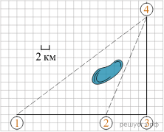
№2. Для объектов, указанных в таблице, определите, какими цифрами они обозначены на схеме.
ъекты | Сцена | Туалеты | Детская площадка | Кафе
Цифры

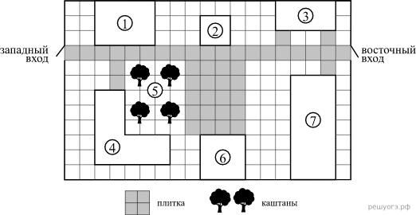
На плане (см. рисунок) изображён парк культуры и отдыха города Малый. Сторона каждой клетки равна 2 м. Парк имеет прямоугольную форму. Зайти в парк можно через один из двух входов: западный или восточный.
Если зайти в парк через западный вход, то слева будет расположено кафе «Полдник», а справа — детская площадка. Рядом с детской площадкой посажены каштаны. Рядом с восточным входом располагаются общественные туалеты и бадминтонная площадка, обозначенная на плане цифрой 7. Помимо указанных объектов, в парке имеются фонтан (отмечен цифрой 2) и сцена. Все дорожки в парке имеют ширину 2 м и вымощены тротуарной плиткой 1 м × 1 м. Между фонтаном и сценой имеется площадка, вымощенная такой же плиткой.
№3 Найдите объём парного отделения строящейся бани (в куб. м).
Хозяин дачного участка строит баню с парным отделением. Парное отделение имеет размеры: длина 3,9 м, ширина 2,1 м, высота 2 м. Для разогрева парного помещения можно использовать электрическую или дровяную печь. Три возможных варианта даны в таблице.
Номер печи | Тип | Объем помещения | Масса | Стоимость
1 | Дровяная | 9-14 | 42 | 19 100
2 | Дровяная | 12-18 | 49 | 20 500
3 | Электрическая | 10-17 | 16 | 16 000

Для установки дровяной печи дополнительных затрат не потребуется. Установка электрической печи потребует подведения специального кабеля, что обойдётся в 6200 руб. Кроме того, хозяин подсчитал, что за год электрическая печь израсходует 2300 киловатт-часов электроэнергии по 3,5 руб. за 1 киловатт-час, а дровяная печь за год израсходует 1,6 куб. м дров, которые обойдутся по 1700 руб. за 1 куб. м.
№4 Какое наименьшее количество дуг нужно заказать, чтобы расстояние между соседними дугами было не более 60 см?

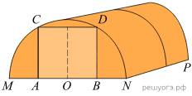
Алексей Юрьевич решил построить на дачном участке теплицу длиной NP = 5,5 м. Для этого он сделал прямоугольный фундамент. Для каркаса теплицы Алексей Юрьевич заказывает металлические дуги в форме полуокружностей длиной 5,8 м каждая и плёнку для обтяжки. В передней стенке планируется вход, показанный на рисунке прямоугольником ACDB .
Точки A и B — середины отрезков MO и ON соответственно.
№5 Для объектов, указанных в таблице, определите, какими цифрами они обозначены на плане.
Объекты | Пруд | Пристройка к дому | Курятник | Теплица
Цифры

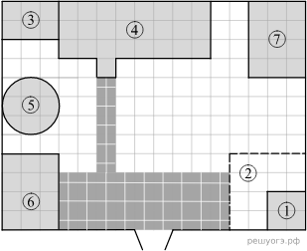
На плане изображено домохозяйство по адресу: с. Коткино, улица Садовая, д. 7 (сторона каждой клетки на плане равна 1 м). Участок имеет прямоугольную форму. Выезд и въезд осуществляются через единственные ворота.
При входе на участок слева от ворот находится овчарня, отмеченная на плане цифрой 6. Площадь, занятая овчарней, равна 12 кв. м.
Жилой дом находится в глубине территории. Помимо овчарни и жилого дома, на участке имеются пристройка к дому и теплица, построенная на территории огорода (огород отмечен цифрой 2). Между пристройкой и овчарней расположен пруд. Также на участке есть курятник, расположенный рядом с домом.
Все дорожки внутри участка вымощены тротуарной плиткой размером 0,5 м × 0,5 м. Между овчарней и огородом имеется площадка, вымощенная такой же плиткой.
На участке планируется провести электричество.
№6 Для станций, указанных в таблице, определите, какими цифрами они обозначены на схеме.
Станции | Международная | Ломоносовская | Театральная | Проспект славы
Цифры

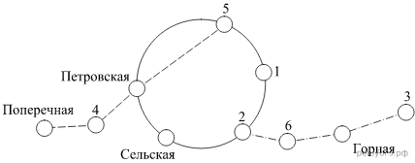
На рисунке изображена схема метро города N. Станция Театральная расположена между станциями Поперечная и Петровская. Если ехать по кольцевой линии (она имеет форму окружности), то можно последовательно попасть на станции Петровская, Маяковская, Владимирская, Международная, Сельская. Жёлтая ветка включает в себя станции Международная, Ломоносовская, Горная, Проспект славы.
№7 Для объектов, указанных в таблице, определите, какими цифрами они обозначены на схеме.
Объекты | Салон  сотовой связи | Магазин бытовой  техники | Магазин  «Обувь» | Павильон  «Игрушки»
Цифры

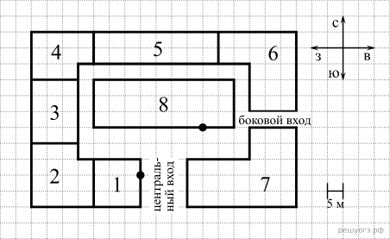
На плане (см. рисунок) изображён торговый комплекс (сторона каждой клетки на плане равна 5 м). Слева от центрального входа расположен магазин «Обувь», к которому примыкает магазин мужской одежды. В северо‐западном углу расположена «Книжная лавка», а в северо‐восточном углу — магазин бытовой техники. Между «Книжной лавкой» и магазином бытовой техники находится павильон «Игрушки». Между книжной лавкой и магазином мужской одежды — салон сотовой связи. Между центральным и боковым входами — магазин женской одежды. В центре торгового комплекса — магазин «Продукты».
№8 Для объектов, указанных в таблице, определите, какими цифрами они обозначены на схеме.
Объекты | Балкон | Детская комната | Кабинет | Кухня
Цифры

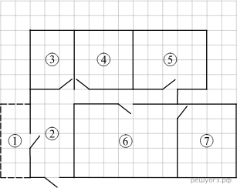
На плане изображена схема квартиры (сторона каждой клетки на схеме равна 1 м). Вход и выход осуществляются через единственную дверь.
При входе в квартиру расположен коридор, отмеченный цифрой 2. Слева от него расположен балкон. Напротив входа в квартиру располагается совмещённый санузел, а справа от него — детская комната.
Гостиная занимает наибольшую площадь в квартире, из гостиной можно попасть в кабинет. В конце коридора находится кухня площадью 20 м².
Пол в гостиной планируется покрыть паркетной доской длиной 1 м и шириной 0,25 м.
В квартире проведены газопровод и электричество.
№9 Пользуясь описанием, определите, какими цифрами на плане обозначены деревни.
На рисунке изображён план сельской местности.
Таня на летних каникулах приезжает в гости к дедушке в деревню Антоновка (на плане обозначена цифрой 1). В конце каникул дедушка на машине собирается отвезти Таню на автобусную станцию, которая находится в деревне Богданово. Из Антоновки в Богданово можно проехать по просёлочной дороге мимо реки. Есть другой путь — по шоссе до деревни Ванютино, где нужно повернуть под прямым углом налево на другое шоссе, ведущее в Богданово. Третий маршрут проходит по просёлочной дороге мимо пруда до деревни Горюново, где можно свернуть на шоссе до Богданово. Четвёртый маршрут пролегает по шоссе до деревни Доломино, от Доломино до Горюново по просёлочной дороге мимо конюшни и от Горюново до Богданово по шоссе. Ещё один маршрут проходит по шоссе до деревни Егорка, по просёлочной дороге мимо конюшни от Егорки до Жилино и по шоссе от Жилино до Богданово.
Шоссе и просёлочные дороги образуют прямоугольные треугольники.
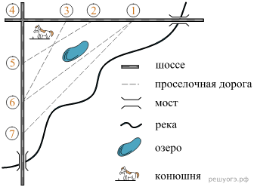
По шоссе Таня с дедушкой едут со скоростью 50 км/ч, а по просёлочным дорогам — со скоростью 30 км/ч. Расстояние от Антоновки до Доломино равно 12 км, от Доломино до Егорки — 4 км, от Егорки до Ванютино — 12 км, от Горюново до Ванютино — 15 км, от Ванютино до Жилино — 9 км, а от Жилино до Богданово — 12 км.

